МИНИСТЕРСТВО НАУКИ И ВЫСШЕГО ОБРАЗОВАНИЯ

РОССИЙСКОЙ ФЕДЕРАЦИИ

Федеральное государственное бюджетное образовательное учреждение высшего образования

«Кемеровский государственный университет»

Институт фундаментальных наук

Кафедра ЮНЕСКО по ИВТ

**ОТЧЕТ ПО ЛАБОРАТОРНОЙ РАБОТЕ № 3**

по дисциплине «Программная инженерия»

по направлению подготовки 09.03.03

направленность (профиль подготовки) прикладная информатика

Выполнил:

Студент 3 года обучения,

группы ПИ-192,

Коксин Илья Александрович

Проверил:

Ассистент кафедры ЮНЕСКО по ИВТ,

Степанов Иван Юрьевич

________________________

Кемерово 2021

**Содержание**

**Введение** 3

**1.** **Постановка задачи** 4

**2.** **Выполнение работы** 5

**Заключение** 6

# **Введение**

Целью выполнения данной лабораторной работы является создание проекта в MS Project.

1. **Постановка задачи**

Задачи на лабораторную работу №1:

1. Группировка работ или создание структуры графика работ.
2. **Выполнение работы**
3. Группировка работ или создание структуры графика работ.

Для сложных проектов, состоящих из большого количества видов работ Microsoft Project позволяет создать иерархическую структуру, объединив связанные между собой работы в группы. Это сделает проект более наглядным и позволит разделить его на отдельные этапы, благодаря чему управлять им будет гораздо легче.

В этом опыте мы разделим наш проект на этапы, объединив отдельные виды работ в группы.

В создаваемом нами проекте можно выделить три этапа: планирование, подготовка материалов и подготовка к печати. Введем названия этих этапов в поле **Название** **работы** таблицы.

Первый этап - **Планирование** - объединяет два вида работ: **Разработку** **содержания** и **Разработку** **эскизов** **иллюстраций**. Поэтому поместить название этапа нужно перед первой из них.

* Выделите ячейку с названием работы **Разработка** **содержания**.
* Выберите команду меню **Вставка**
* **Новая** **задача**. Перед строкой с названием работы **Разработка** **содержания** будет вставлена пустая вторая строка.
* Во вставленной строке введите название этапа - **Планирование**. Microsoft Project отобразит введенное название как критическую работу, красным цветом, с длительностью **1** **день**.

Второй этап - **Подготовка** **материалов** - включает три вида работ: **Написание** **текста**, **Создание** **иллюстраций** и **Литературное** **редактирование**. Название этапа вставим перед работой **Написание** **текста**.

* Вставьте название следующего этапа: **Подготовка** **материалов**.

Последний этап - **Подготовка** к **печати** - объединяет пять видов работ: **Верстка**, **Разработка** **макета** **обложки**, **Корректура**, **Цветоделение**, **Сдача** **в** **типографию**. Название этого этапа нужно вставить перед названием работы **Верстка**.

* Вставьте название последнего этапа - **Подготовка** **к** **печати**.

Теперь нужно указать Microsoft Project, какие работы к какому этапу следует отнести. Для этого сначала выделим работы первого этапа.

* Выделите работы **Разработка** **содержания**, **Разработка** **иллюстраций**
* Нажмите кнопку  на панели инструментов.

Выделенные в таблице названия работ будут сгруппированы. При этом их названия сместятся вправо, а название этапа - **Планирование** отобразится полужирным начертанием и черным цветом. Слева от названия этапа появится значок  с символом - (минус), который означает, что в данный момент все виды работ этого этапа отображаются на экране. В поле **Длительность** появится информация о продолжительности данного этапа - **5** **дней**, которую Microsoft Project определяет на основании длительности отдельных видов работ, включенных в этот этап. На диаграмме появится новый элемент в виде черной полосы с треугольными зубьями на концах, который обозначает этап проекта (Рис. 1).

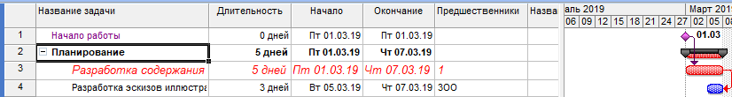

Рисунок 1 - Созданная структура работ

Теперь выделим работы второго этапа - **Подготовка** **материалов**.

Объединение выбранных видов работ в группу выполним другим способом.

* Не отменяя выделения ячеек, установите указатель мыши на первом символе названия работы **Написание** **текста** так, чтобы указатель принял форму тонкой горизонтальной линии со стрелками на концах. Нажмите и удерживайте левую кнопку мыши.
* Не отпуская левую кнопку мыши, переместите мышь вправо. При этом появившаяся вертикальная линия укажет положение отступа. • Отпустите левую кнопку мыши. Названия выделенных видов работ сместятся вправо - будет образована группа работ второго этапа. Общая длительность этапа - **18** **дней** - отобразится в поле **Длительность**.
* Самостоятельно включите остальные виды работ в третий этап - **Подготовка** **к** **печати**. Созданная структура будет иметь примерно такой вид, как на Рис. 2.

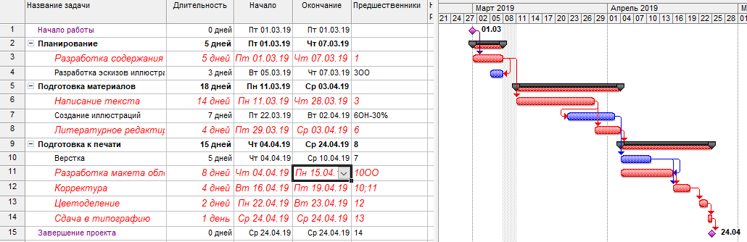

Рисунок 2 - Группировка работ

В структуре вы можете скрыть или показать виды работ, входящих в тот или иной этап.

* Щелкните мышью на значке  слева от названия этапа **Планирование**. Названия работ, включенных в этот этап, будут скрыты. Исчезнут также их полоски на диаграмме. Слева от названия этапа появится значок  с символом **+**, который означает, что работы этого этапа скрыты.
* Чтобы скрыть работы всех этапов, выделите всю таблицу, щелкнув мышью в левом верхнем ее углу, на пересечении заголовков столбцов и строк, и нажмите кнопку  на панели инструментов Форматирование (Рис. 3).

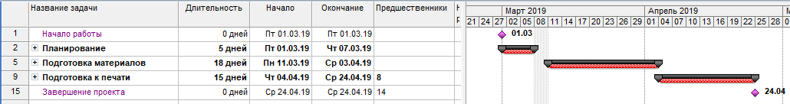

Рисунок 3 - Диаграмма со скрытыми работами всех этапов

Таким образом, сгруппировав работы, мы разделили проект на несколько этапов, благодаря чему он стал более наглядным и легким в управлении.

# 

# **Заключение**

В ходе выполнения работы была создана группировка работ.